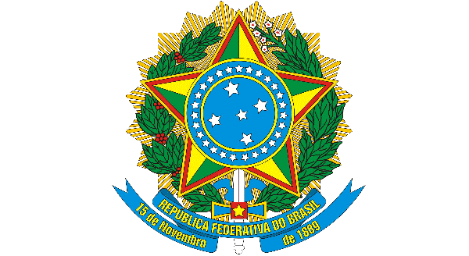 | MINISTÉRIO DA EDUCAÇÃO  UNIVERSIDADE FEDERAL DO CEARÁ  INSTITUTO DE CULTURA E ARTE  PROGRAMA DE PÓS-GRADUAÇÃO EM COMUNICAÇÃO
PROCESSO SELETIVO – TURMAS 2024
EDITAIS 06/2023 E 07/2023 – Mestrado e Doutorado

FORMULÁRIO PARA INTERPOSIÇÃO DE RECURSOS

Candidato ao curso de: ( ) Mestrado ( ) Doutorado

Nº de inscrição:

Título do Projeto de Pesquisa:

Etapa do Processo Seletivo:

Fundamentação do Pedido de Recurso:

